Відбулося заняття експериментальної творчої групи вчителів географії загальноосвітніх навчальних закладів Полтавщини
16 листопада на базі історичного факультету відбулося семінарське заняття експериментальної творчої групи вчителів географії загальноосвітніх навчальних закладів Полтавської області з проблеми «Методична система формування предметної компетентності з географії в учнів основної школи».
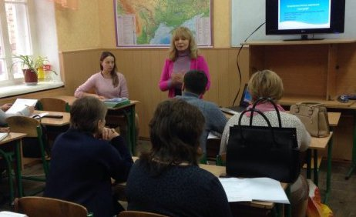
Заняття провела керівник групи доцент кафедри географії та краєзнавства, кандидат педагогічних наук, доцент Л. П. Вішнікіна. На занятті обговорили питання впровадження компетентнісного навчання географії та конкретизації змісту предметних географічних компетентностей учнів.

